

**tài liệu dự án**

**HỆ THỐNG QUẢN LÝ BÁN HÀNG**



|  |  |
| --- | --- |
| Giảng viên | : NGUYỄN TĂNG THANH PHƯƠNG |
| Học viên | : NGUYỄN TUẤN HÙNG |
| Lớp/Kỳ | : SD19311/SUM23  SD19311  SD19311 |

June 12, 2024

Nhóm phát triển dự án

MỤC LỤC

1 Giới thiệu dự án 3

1.1 Giới thiệu cá nhân/nhóm phát triển dự án 3

1.2 Yêu cầu của dự án 3

1.3 Lập kế hoạch dự án 3

2 Phân tích yêu cầu khách hàng 3

2.1 Sơ đồ Use Case 3

2.2 Đặc tả yêu cầu hệ thống (SRS) 3

2.2.1 Quản lý nhân viên 4

2.2.2 Quản lý khách hàng 4

2.2.3 Quản lý hàng 4

2.2.4 Quản lý tổng hợp – thống kê 4

2.2.5 Đăng nhập 4

2.2.6 Đổi mật khẩu 4

2.3 Sơ đồ triển khai và yêu cầu hệ thống 4

2.3.1 Sơ đồ triển khai 5

2.3.2 Yêu cầu hệ thống 5

3 Thiết kế ứng dụng 5

3.1 Mô hình công nghệ ứng dụng 5

3.2 Thực thể 5

3.2.1 Sơ đồ quan hệ thực thể (ERD) 5

3.2.2 Chi tiết thực thể 6

3.3 Giao diện 7

3.3.1 Sơ đồ tổ chức giao diện 7

3.3.2 Giao diện cửa sổ chính 7

3.3.3 Giao diện chức năng 8

4 Thực hiện dự án 10

4.1 Tạo giao diện winform 10

4.1.1 Cửa sổ chính 10

4.1.2 Các cửa sổ quản lý 11

4.2 Tạo CSDL với SQL Server 12

4.2.1 Sơ đồ quan hệ 12

4.2.2 Chi tiết các bảng 12

4.2.3 Thủ tục lưu 13

4.3 Mô Hình Lập trình 13

4.3.1 Mô hình tổ chức dự án 13

4.3.2 ADO.NET 13

4.4 Lập trình nghiệp vụ 13

4.4.1 Cửa sổ chính 14

4.4.2 Các cửa sổ chức năng quản lý 14

5 Kiểm thử phần mềm và sửa lỗi 15

5.1 Lập bảng test case theo mẫu 15

5.2 Thực hiện manual test 15

5.3 Tạo automation unit test 15

6 Đóng gói và triển khai 16

6.1 Sản phẩm phần mềm 16

6.2 Hướng dẫn cài đặt 16

7 KẾT LUẬN 16

7.1 Khó khăn 16

7.2 Thuận lợi 16

# Giới thiệu dự án

## Giới thiệu cá nhân/nhóm phát triển dự án

Họ và tên: Nguyễn Tuấn Hùng

MSSV: PS38090

Chuyên ngành: Phát triển phần mềm

## Yêu cầu của dự án

Cửa hàng ABC cần xây dựng phần mềm Quản Lý Bán Hàng, qua khảo sát phân tích yêu cầu ghi nhận

* Yêu cầu về bảo mật:
* Tất cả mọi thành viên phải đăng nhập mới sử dụng được phần mềm
* Mật khẩu phải được mã hóa
* Nhân viên đăng nhập lần đầu phải đổi mật khẩu
* Quản trị được thực hiện tất cả các thao tác
* Nhân viên không được phép thêm mới hoặc xóa nhân viên khác, không được tạo và xem thống kê ϖLưu giữ thông tin khách hàng cho những chiến lược phát triển cửa hàng
* Yêu cầu về công nghệ:
* .Net Framework 4.5 (C#)
* SQL server 2012
* Lập trình C#
* Ado.net

## Lập kế hoạch dự án

* *Lập kế hoạch kế hoạch dự án theo mẫu sau*

|  |  |  |  |  |
| --- | --- | --- | --- | --- |
| **TT** | **Hạng mục** | **Bắt đầu** | **Kết thúc** | **Kết quả** |
| 1 | Phân tích yêu cầu khách hàng | 13/05/2024 | 15/05/2024 | Hoàn thành |
| 1.1 | Vẽ sơ đồ use cases | 13/05/2024 | 13/05/2024 | Hoàn thành |
| 1.2 | Đặc tả yêu cầu hệ thống (SRS) | 14/05/2024 | 14/05/2024 | Hoàn thành |
| 1.3 | Sơ đồ triển khai và yêu cầu hệ thống | 15/05/2024 | 15/05/2024 | Hoàn thành |
| 2 | Thiết kế ứng dụng | 16/05/2024 | 17/05/2024 | Hoàn thành |
| 2.1 | Thiết kế mô hình công nghệ | 16/05/2024 | 16/05/2024 | Hoàn thành |
| 2.2 | Thực thể | 16/05/2024 | 16/05/2024 | Hoàn thành |
| 2.3 | Giao diện | 17/05/2024 | 17/05/2024 | Hoàn thành |
| 3 | Thực hiện dự án | 18/05/2024 | 27/05/2024 | Hoàn thành |
| 3.1 | Tạo giao diện | 18/05/2024 | 18/05/2024 | Hoàn thành |
| 3.2 | Tạo CSDL với SQL server | 19/05/2024 | 19/05/2024 | Hoàn thành |
| 3.3 | Mô hình lập trình | 20/05/2024 | 23/05/2024 | Hoàn thành |
| 3.4 | Lập trình nghiệp vụ | 24/05/2024 | 27/05/2024 | Hoàn thành |
| 4 | Kiểm thử |  |  |  |
| 4.1 | Xây dựng kịch bảng kiểm thử |  |  |  |
| 4.2 | Thực hiện manual test |  |  |  |
| 4.3 | Tạo automation unit test |  |  |  |
| 5 | Đóng gói & triển khai |  |  |  |
| 5.1 | Đóng gói sản phẩm |  |  |  |
| 5.2 | Hướng dẫn cài đặt |  |  |  |

# Phân tích yêu cầu khách hàng

* *Tiến hành phân tích yêu cầu khách hàng theo các bước sau đây*

## Sơ đồ Use Case

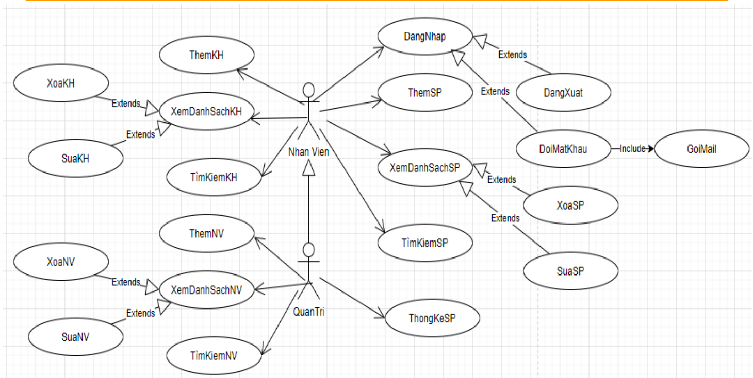

## Đặc tả yêu cầu hệ thống (SRS)

* *Hãy mô tả một cách cụ thể từng chức năng trong sơ đồ use case. Mỗi chức năng cần mô tả những vấn đề sau:*
  + *Làm công việc gì. Mục đích*
  + *Dữ liệu liên quan: cần thiết để chức năng hoạt động được*
  + *Đối tượng sử dụng*

### Quản lý nhân viên

* **Mô tả chức năng:**

Chức năng quản lý nhân viên được sử dụng để quản lý thông tin nhân viên. Yêu cầu của chức năng này là liệt kê danh sách nhân viên, xem thông tin chi tiết của mỗi nhân viên, thêm nhân viên mới, cập nhật thông tin hoặc xóa nhân viên đã tồn tài, tìm kiếm nhân viên theo tên….

* **Dữ liệu liên quan:**

Thông tin của mỗi nhân viên gồm: mã nhân viên, họ và tên, mật khẩu đăng nhập, vai trò của nhân viên, tình trạng hoạt động (gồm quản trị và nhân viên bình thường)…..

* **Đối tượng sử dụng:**

Sau khi đăng nhập thì nhân viên nào cũng có thể sử dụng chức năng này, ngoại trừ xóa, xem thống kê thì chỉ có quản trị mới sử dụng được…..

* **Các yêu cầu bảo mật**

Mật khẩu phải được mã hóa, xác nhận qua email….

### Quản lý hàng

* **Mô tả chức năng:**

Chức năng quản lý hàng được sử dụng để quản lý thông tin hàng. Yêu cầu của chức năng này là liệt kê danh sách hàng, xem thông tin chi tiết của mỗi sản phẩm, thêm sản phẩm mới, cập nhật thông tin hoặc xoá sản phẩm đã tồn tại, tìm kiếm theo tên sản phẩm…

* **Dữ liệu liên quan:**

Thông tin của mỗi sản phẩm gồm: mã hàng, tên hàng, số lượng, đơn giá nhập, đơn giá bán, hình ảnh, ghi chú, mã nhân viên,..

* **Đối tượng sử dụng:**

Sau khi đăng nhập thì nhân viên nào cũng có thể sử dụng chức năng này…

* **Các yêu cầu bảo mật:**

Phải đăng nhập thì mới sử dụng được….

### Quản lý tổng hợp – thống kê

* **Mô tả chức năng:**

Chức năng quản lý tổng hợp – thống kê được sử dụng để quản lý số sản phẩm nhập kho và tồn kho. Chức năng này là đếm số lượng của các mặt hàng và cho biết số lượng sản phẩm của nhân viên đã phụ trách…

* **Dữ liệu liên quan:**

Thông tin của sản phẩm nhập kho gồm: mã nhân viên, tên nhân viên, số lượng sản phẩm nhập kho….

Thông tin của tồn kho gồm: tên sản phẩm, số lượng…

* **Đối tượng sử dụng:**

Sau khi đăng nhập nhân viên quản trị mới xem được chức năng này…

* **Các yêu cầu bảo mật:**

Phải là vai trò quản trị mới xem được….

### Đăng nhập

### Đổi mật khẩu

## Sơ đồ triển khai và yêu cầu hệ thống

* *Đưa ra mô hình triển khai của ứng dụng trong thực tế để từ đó chỉ ra những điều kiện cần thiết cho việc triển khai ứng dụng*
* 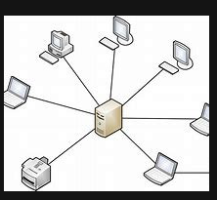

### Sơ đồ triển khai

* *Đưa ra mô hình triển khai của ứng dụng trong thực tế*

### Yêu cầu hệ thống

* *Liệt kê các phần cứng, phần mềm cần thiết để hệ thống thực hiện được*

# Thiết kế ứng dụng

* *Dựa vào tài liệu đã phân tích ở mục 2 để phác thảo:*
  + *Mô hình công nghệ*
  + *Giao diện*
  + *Thực thể*

## Mô hình công nghệ ứng dụng

* *Phác thảo mô hình công nghệ ứng dụng của hệ thống phần mềm. Giải thích rõ các thành phần trong mô hình*

## Thực thể

* *Căn cứ vào SRS để thiết kế các thực thể. Cần phải hoàn thiện 2 phần theo yêu cầu sau đây.* 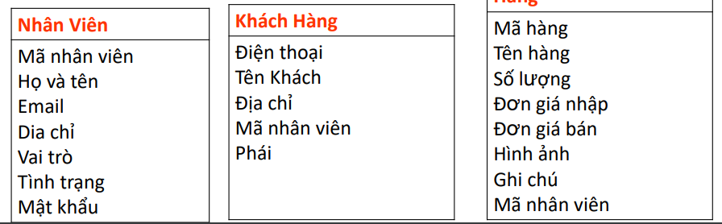

### Sơ đồ quan hệ thực thể (ERD)

* *Vẽ sơ đồ thể hiện mối quan hệ giữa các thực thể. Nên chia thành 2 mức (tổng quát và chi tiết) để dễ đọc, dễ hiểu.*

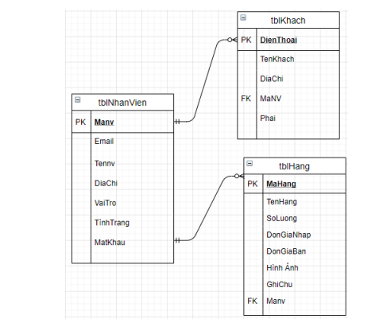

### Chi tiết thực thể

* *Thiết kế chi tiết thực thể có nghĩa là thiết kế các thuộc tính cần thiết cho mỗi thực thể (căn cứ vào phần dữ liệu liên quan của SRS).*

#### Thực thể Nhân viên

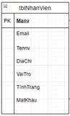

|  |  |  |
| --- | --- | --- |
| **Thuộc tính** | **Kiểu dữ liệu** | **Mô tả** |
| MaNV | String | Mã nhân viên |
| MatKhau | String | Mật khẩu |
| HoTen | String | Họ và tên nhân viên |
| VaiTro | Boolean | Vai trò gồm quản trị và nhân viên bình thường |
| …. | …… | ……. |

#### Thực thể khách hàng

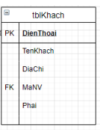

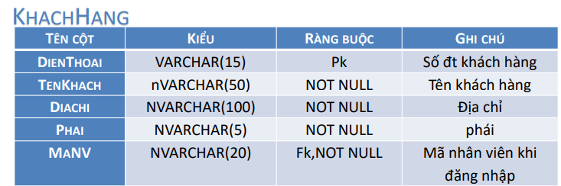

#### Thực thể hàng

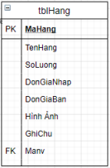

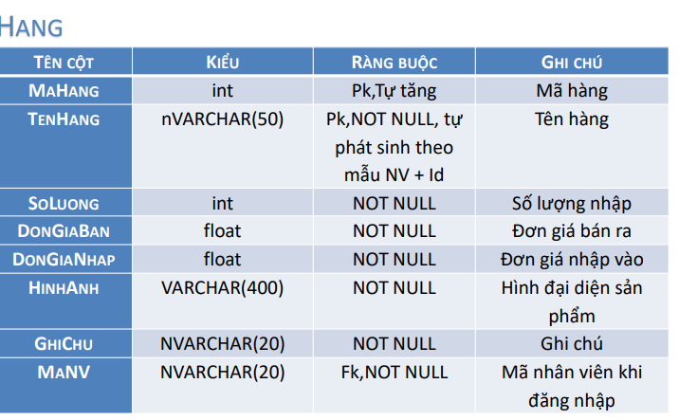

## Giao diện

* *Chú ý: phần này chỉ phác thảo giao diện chứ không phải xây dựng nên bạn có thể sử dụng bất ký công cụ gì thậm chí vẽ trên giấy rồi chụp hình đưa vào đây.*

### Sơ đồ tổ chức giao diện

* *Phác thảo sơ đồ liên kết giữa các giao diện chức năng trong ứng dụng*

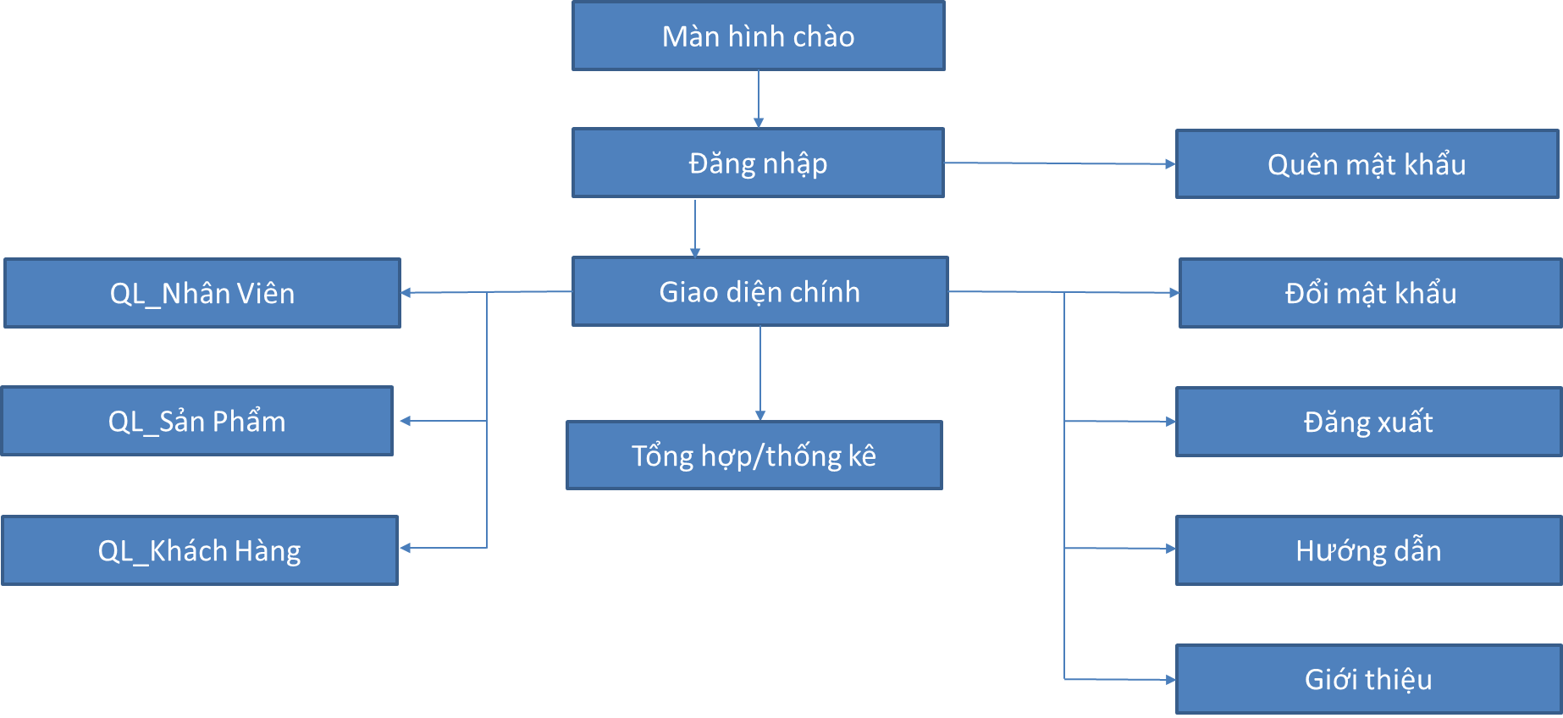

* *Mô tả sơ đồ*

### Giao diện cửa sổ chính

* *Phác thảo giao diện cho cửa sổ chính và mô tả các hoạt động trên giao diện*

**Giao diện:**

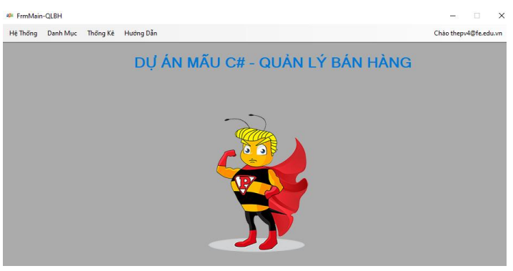

**Mô tả hoạt động**

|  |  |  |  |
| --- | --- | --- | --- |
| **TT** | **Điều khiển** | **Sự kiện** | **Mô tả hoạt động** |
|  |  |  |  |
|  |  |  |  |
|  |  |  |  |
|  |  |  |  |
|  |  |  |  |
|  |  |  |  |

### Giao diện chức năng

* *Phác thảo giao diện cho tất cả các cửa sổ chức năng và các cửa sổ hỗ trợ tổ chức*

#### Cửa sổ quản lý nhân viên

**Giao diện**

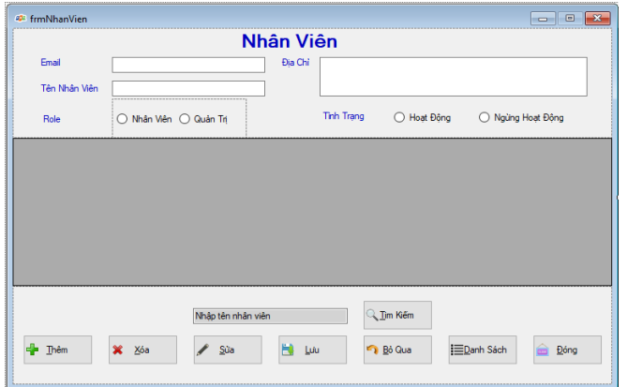

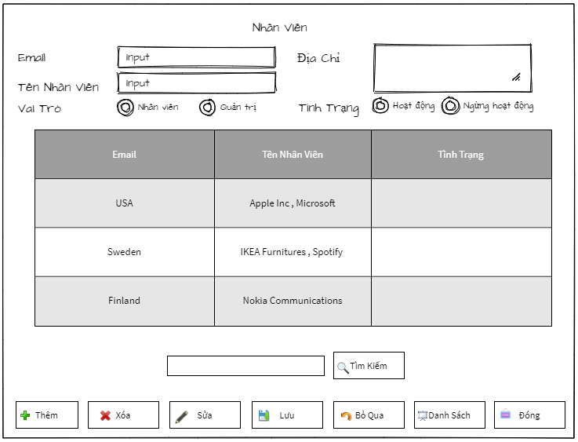

**Mô tả hoạt động**

|  |  |  |  |
| --- | --- | --- | --- |
| **TT** | **Điều khiển** | **Sự kiện** | **Mô tả hoạt động** |
| 1 | Cửa sổ | Initialize | Hiển thị tất cả nhân viên lên bảng |
| 2 | [Thêm] | Click | Kích hoạt trạng thái cho nhập dữ liệu vào các điều kiển |
| 3 | [Lưu] |  | Validation, Thêm vào CSDL một nhân viên mới với dữ liệu nhập từ form |
| 4 | [Sửa] | Click | Validation, Cập nhật thông tin nhân viên đang xem trên form vào CSDL |
| 4 | [Xóa] | Click | Xóa nhân viên có mã đang xem trên form |
| 5 | [Bỏ Qua] | Click | Xóa trắng form |
| 6 | Danh sách | Click | Hiển thị thông tin của toàn bộ nhân |

#### Cửa sổ quản lý KhachHang

**Giao diện:**

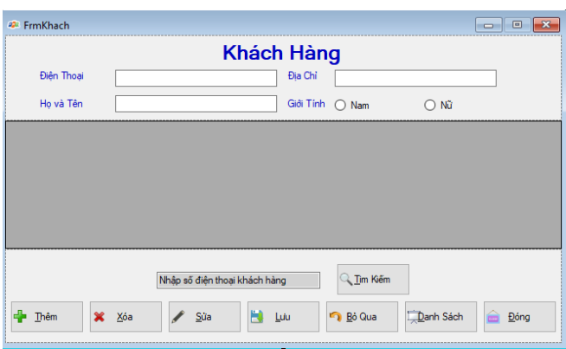

**Mô tả hoạt động:**

|  |  |  |  |
| --- | --- | --- | --- |
| **TT** | **Điều khiển** | **Sự kiện** | **Mô tả hoạt động** |
| 1 | …. |  |  |
| 2 |  |  |  |
|  |  |  |  |

#### Cửa sổ quản lý Hang

**Giao diện:**

**Mô tả hoạt động:**

|  |  |  |  |
| --- | --- | --- | --- |
| **TT** | **Điều khiển** | **Sự kiện** | **Mô tả hoạt động** |
| 1 | …. |  |  |
| 2 |  |  |  |

#### Cửa sổ đăng nhập

**Giao diện**

**Mô tả hoạt động**

|  |  |  |  |
| --- | --- | --- | --- |
| **TT** | **Điều khiển** | **Sự kiện** | **Mô tả hoạt động** |
| 1 | …. |  |  |
| 2 |  |  |  |

#### Cửa sổ đổi mật khẩu

**Giao diện:**

**Mô tả hoạt động:**

|  |  |  |  |
| --- | --- | --- | --- |
| **TT** | **Điều khiển** | **Sự kiện** | **Mô tả hoạt động** |

# Thực hiện dự án

## Tạo giao diện winform

* *Mỗi của sổ chức năng cần làm rõ các mục sau đây:*
  + *Hình giao diện của cửa sổ chức năng*
  + *Bảng mô tả các điều khiển (control) và tên của chúng*

### Cửa sổ chính

**Giao diện**

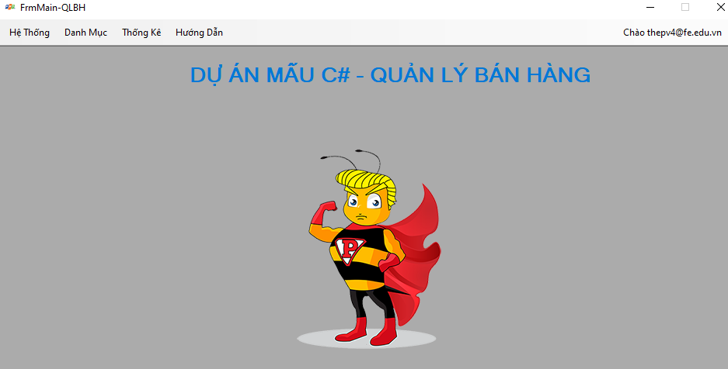

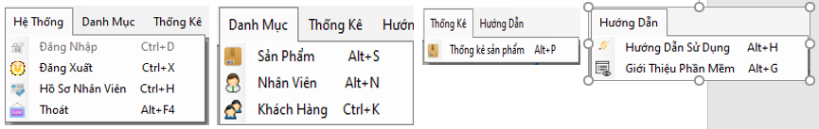

**Đặt tên các điều khiển**

|  |  |  |  |
| --- | --- | --- | --- |
| **TT** | **Điều khiển** | **Tên** | **Giá trị** |
| 1 | Form | name | FrmMain |
|  |  | text | FrmMain_QLBH |
|  |  | Icon | fpt.ico |
| 2 | MenuStrip | name | ….. |
| 2.1 | MenuStrip_Hệ Thống | name | …… |
|  | ….. | text | …. |
| 2.2 | MenuStrip_Danh Mục | name | … |
|  | … |  |  |

### Các cửa sổ quản lý

#### Cửa sổ quản lý nhân viên (NhanVien)

**Giao diện**

**Đặt tên các điều khiển**

|  |  |  |  |
| --- | --- | --- | --- |
| **TT** | **Điều khiển** | **Tên** | **Giá trị** |
| 1 |  |  |  |
|  |  |  |  |

#### Cửa sổ quản lý khách hàng

**Giao diện**

**Đặt tên các điều khiển**

|  |  |  |  |
| --- | --- | --- | --- |
| **TT** | **Điều khiển** | **Tên** | **Giá trị** |
| 1 |  |  |  |
|  |  |  |  |

#### Cửa sổ quản lý hàng

**Giao diện**

**Đặt tên các điều khiển**

|  |  |  |  |
| --- | --- | --- | --- |
| **TT** | **Điều khiển** | **Tên** | **Giá trị** |
| 1 |  |  |  |
|  |  |  |  |

#### Cửa sổ đổi mật khẩu

**Giao diện**

**Đặt tên các điều khiển**

|  |  |  |  |
| --- | --- | --- | --- |
| **TT** | **Điều khiển** | **Tên** | **Giá trị** |
| 1 |  |  |  |
|  |  |  |  |

#### Cửa sổ …….

………………………………………….

## Tạo CSDL với SQL Server

### Sơ đồ quan hệ

* *Hình: Sơ đồ quan hệ*
* *Ràng buộc: Mô tả ràng buộc của các quan hệ*

### Chi tiết các bảng

* *Mỗi bảng cần viết theo hướng dẫn sau đây:*

#### Bảng NhanVien

**Cấu trúc bảng**

|  |  |  |  |
| --- | --- | --- | --- |
| **Tên cột** | **Kiểu dữ liệu** | **Ràng buộc** | **Mô tả** |
| MaNV | NVARCHAR(20) | PK, NOT NULL | Mã nhân viên |
| MatKhau | NVARCHAR(50) | NOT NULL | Mật khẩu |
| HoTen | NVARCHAR(50) | NOT NULL | Họ và tên |
| VaiTro | Tinyint | DEFAULT 0 | 1 là quản trị, 0 là nhân viên |
| …… | …………. | ………………. | ………………… |

**Mã lệnh tạo bảng**

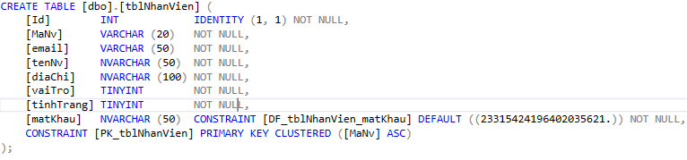

#### Bảng KhachHang

**Cấu trúc bảng**

|  |  |  |  |
| --- | --- | --- | --- |
| **Tên cột** | **Kiểu dữ liệu** | **Ràng buộc** | **Mô tả** |
|  |  |  |  |

**Mã lệnh tạo bảng**

|  |
| --- |
|  |

#### Bảng Hang

**Cấu trúc bảng**

|  |  |  |  |
| --- | --- | --- | --- |
| **Tên cột** | **Kiểu dữ liệu** | **Ràng buộc** | **Mô tả** |
|  |  |  |  |

**Mã lệnh tạo bảng**

|  |
| --- |
|  |

### Thủ tục lưu

* *Mỗi thủ tục lưu cần làm rõ các vấn đề sau đây:*
  + *Mô tả, mục đích sử dụng*
  + *Tham số vào*
  + *Kết quả ra*

#### Sp_BangDiem()

|  |  |
| --- | --- |
| **Mã nguồn** | CREATE PROCEDURE [dbo].[SearchNhanVien]  @tenNv nvarchar(50)  AS  BEGIN  SET NOCOUNT ON;  SELECT email, tenNv, diachi,vaitro, tinhtrang  FROM tblnhanvien where tennv like '%' + @tenNv + '%'  ENDEND |
| **Mô tả** | Proc này được sử dụng tìm kiếm nhân viên theo tiêu chí tên nhân viên |
| **Tham số** | @tenNv là tên của nhân viên được tìm kiếm |
| **Kết quả** | Danh sách các nhân viên có tên thỏa điều kiện tìm kiếm |

#### Sp_.......()

………………………………………………………………….

## Mô Hình Lập trình

### Mô hình tổ chức dự án

* *Hình và mô tả mô hình 3 layer*
* *Mô tả cấu trúc các project DAL, BUS, DTO, GUI*
* *Trình tự thực xử lý một chức năng bất kỳ với 3layer (hình, mô tả)*

### ADO.NET

* *Mô tả ADO.NET (mô hình kết nối, phi kết nối, các thuộc tính, phương thức….)*
* *Hướng dẫn các bước thực hiện lập trình ADO.Net (các thao tác thêm xóa sửa hiển thị, không có và có tham số, dùng proc…)*

## Lập trình nghiệp vụ

* *Mỗi cửa sổ chức năng sau đây cần* 
  + *Sơ đồ tổ chức công nghệ*
  + *Mô tả tất cả các hành vi của người sử dụng tương tác lên các chức năng của các giao diện (có thể sử dụng lưu đồ thuật toán hoạt các loại sơ đồ Activity Diagram, Sequence Diagram - các loại sơ đồ này được học trong môn Nhập môn kỹ thuật phần mềm)*

### Cửa sổ chính

|  |  |  |
| --- | --- | --- |
| **TT** | **Phương thức** | **Mô tả** |
| 1 | CheckExistForm(string name) | Kiểm tra cửa sổ có mở hay chưa |
| 2 | ĐăngNhậpToolStripMenuItem_Click(object sender, EventArgs e) | Mở cửa sổ đăng nhập |
|  | …… | ….. |

#### QuenMatKhau

|  |  |  |
| --- | --- | --- |
| **TT** | **Phương thức** | **Mô tả** |
| 1 | btnQuenmk_Click(object sender, EventArgs e) | …………………………. |
| 2 | … |  |

#### DangNhap

|  |  |  |
| --- | --- | --- |
| **TT** | **Phương thức** | **Mô tả** |
| 1 | Btndangnhap_Click(object sender, EventArgs e) | …………………………. |
| 2 | … |  |

### Quản lý sourecode

* *Hình và mô tả các Repository local,* *Repository server*
* *Link github (hoặc server khác)*

#### DoiMatKhau

|  |  |  |
| --- | --- | --- |
| **TT** | **Phương thức** | **Mô tả** |
| 1 | btnQuenmk_Click(object sender, EventArgs e) | …………………………. |
| 2 | … |  |

### Các cửa sổ chức năng quản lý

#### NhanVien

|  |  |  |
| --- | --- | --- |
| **TT** | **Phương thức** | **Mô tả** |
| 1 | IsValid(string emailaddress) | ……………… |
| 2 | SendMail(string email) |  |
| 3 | BtnLuu_Click(object sender, EventArgs e) |  |
| 4 | …………….. | ………………… |

#### KhachHang

|  |  |  |
| --- | --- | --- |
| **TT** | **Phương thức** | **Mô tả** |
| 1 | BtnLuu_Click(object sender, EventArgs e) | …………………………. |
|  | … |  |

#### Hàng

|  |  |  |
| --- | --- | --- |
| **TT** | **Phương thức** | **Mô tả** |
| 1 | ……. |  |

#### ABCD…..

# Kiểm thử phần mềm và sửa lỗi

## Lập bảng test case theo mẫu

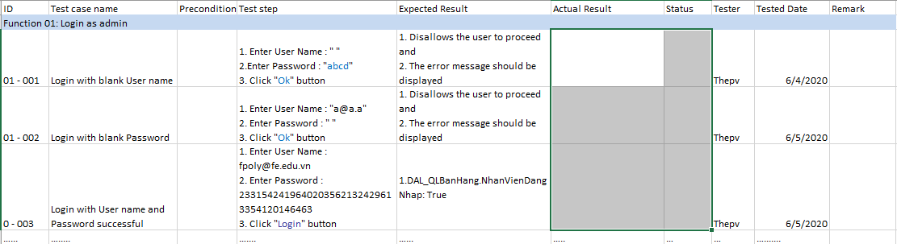

## Thực hiện manual test

Chạy thực hiện manual test theo bảng test case trong 5.1, điền kết quả thực tế thu được vào ổ kết quả thực tế và kết luận test pass hay fail

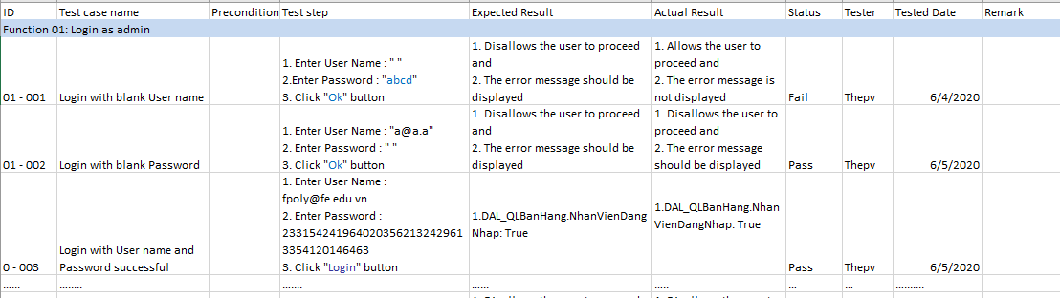

## Tạo automation unit test

* Dựa vào test case phần trước, tạo lớp unit test tự động tại các DAL (nhân viên, hàng, khách hàng), test các nghiệp vụ trong project này
* Chạy và ghi nhận trường hợp kiểm thử pass hay fail bằng hình ảnh
* Test DAL_NhanVien

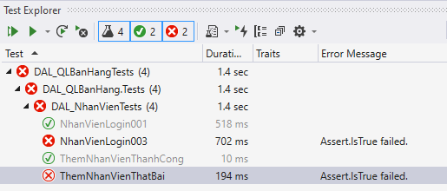

* ……………..

# Đóng gói và triển khai

## Sản phẩm phần mềm

|  |  |  |
| --- | --- | --- |
| **TT** | **Thành phần** | **Mô tả** |
| 1 | Setup.exe | File cài đặt |
| 2 | QLBH.sql | Cơ sở dữ liệu |
| 3 | Readme.txt | Hướng dẫn cài đặt |
| 4 | Guide.docx | Hướng dẫn sử dụng |

## Hướng dẫn cài đặt

* Bước 1:
* Bước 2:
* Bước 3:
* …

# KẾT LUẬN

## Khó khăn

## Thuận lợi